제너시스BBQ그룹의 글로벌 인스타 서포터즈
‘비글(B글)’ 5기 모집

글로벌 1위 K-치킨 브랜드로서, 이미 전세계 63개국에서 K-푸드의 선두주자로 달리고 있는 BBQ! 제너시스BBQ그룹과 함께 K-푸드의 글로벌 앰배서더로 활약할 인스타 서포터즈 ‘B글 (비글)’ 5기를 모집합니다! (’B글’은 BBQ 글로벌 인스타 서포터즈의 약자이면서, ‘비글’처럼 유쾌하게 적극적으로 활약한다는 이중적인 의미를 갖습니다^^)

신청방법
1) 제너시스BBQ그룹 글로벌 인스타그램 계정(@genesisbbqgroup) 팔로우
2) 2025. 04. 21(월)까지 구글폼 (https://forms.gle/cGGtaFqJKUT9HmN39) 접수
(접수 후 ‘(성함) OOO, B글 5기 구글폼 접수 완료!’라고 @genesisbbqgroup 인스타그램 계정에 본인 공개계정으로 DM 발송)
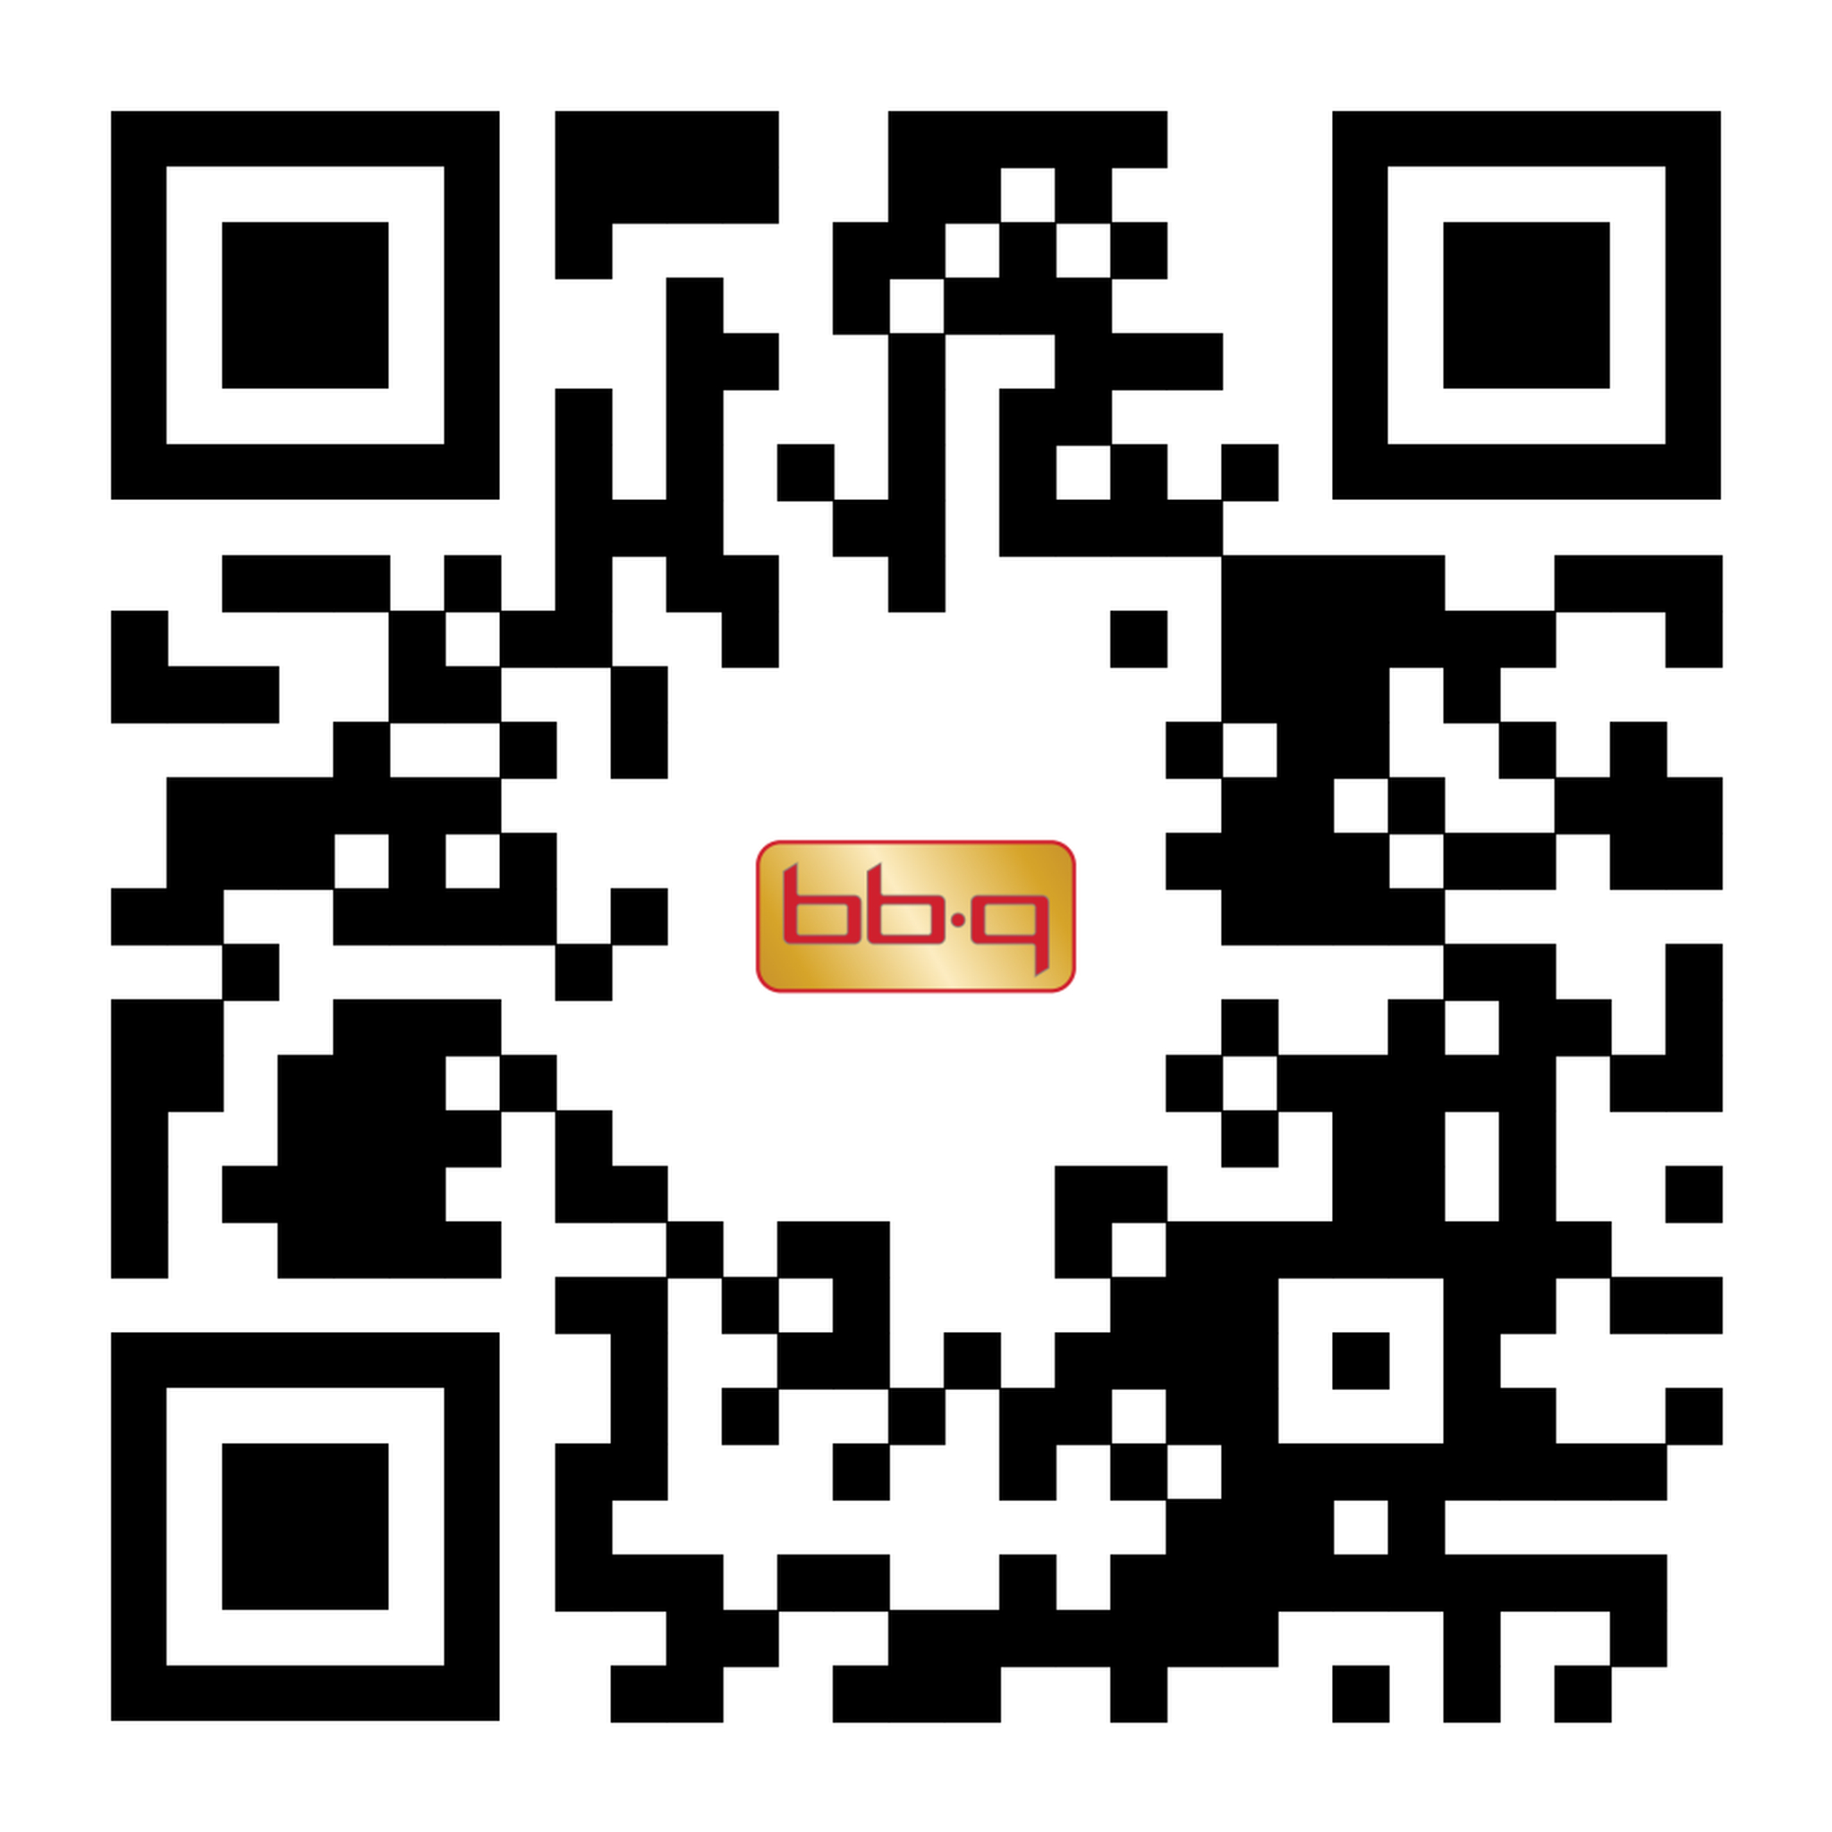
신청조건
1) K-푸드 홍보대사로 글로벌 SNS 콘텐츠&마케팅 감각을 키우고 싶은 내/외국인 대학(원)생 및 MZ 인플루언서
2) 내국인은 영어로 간단한 의사소통 가능/외국인은 한국어로 간단한 의사소통 가능
3) 인스타그램 공개계정을 운영하고 있으며, 트렌디한 인스타 콘텐츠 제작이 가능한 분
4) 4월 25일(금) 오전 11시에 BBQ빌리지 송리단길점에서 열리는 발대식과 6월 27일(금) 오후 3시에 동일한 장소에서 열리는 수료식 참여가 가능한 분
(발대식은 오전 11시부터 오후 1시 반까지, 수료식은 오후 3시부터 4시반까지)

모집인원
10명 이상

활동기간
2025. 04. 25(금) ~ 2025. 06. 27(금)

활동내용
제너시스BBQ그룹 글로벌 인스타그램 홍보 및 간단한 콘텐츠 제작&마케팅 활동

활동혜택
BBQ빌리지 송리단길점 "러브 in 런던" 딸기 파티 초대
BBQ 글로벌 서포터즈 수료증과 BBQ 상품권 증정
우수 서포터즈 선정 시 상장 및 상품 증정
우수 서포터즈 3인 선정 시 유급인턴 전환 기회 (면접 후 합격자에 한해 계약 체결)

선발결과
2025. 04. 22(화) 합격자에 한하여 개별 DM

문의
제너시스BBQ그룹 인스타그램(@genesisbbqgroup)으로 DM
(반드시 본인 공개계정으로 DM 요망)

